**一、配置nginx：**

①apt install nginx

②将虚拟机网络设置为桥接模式，ifconfig查看本机ip，然后在网段内访问该ip的80端口

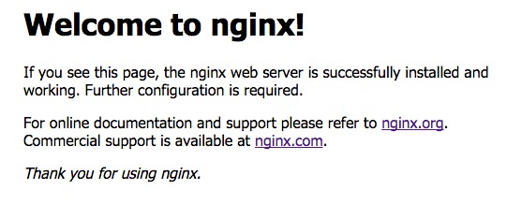

**二、安装java环境：**

①下载java jdk1.8

②解压至/usr/local/java

③配置环境变量：vim /etc/profile

④环境变量生效：source /etc/profile

⑤测试：java -version

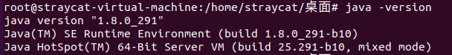

**三、安装mysql-server：**

①安装：apt install mysql-server

②启动MySQL：mysql -uroot -proot

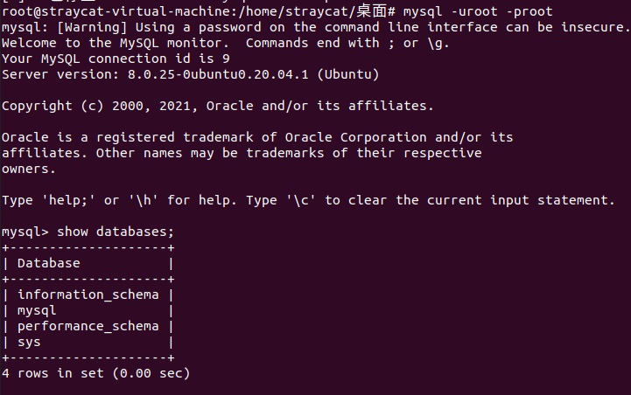

**四、将昨天的项目部署到Linux：**

①前端部署：将打包后的文件放到/var/www/html中

②后端部署：将后端jar包运行起来：java -jar xxx.jar

